

本科生毕业设计(论文)附件

外文文献原文和译文

雷达图像中的电力塔架检测

题 目： ____________________________

与参数获取

____________________________

江鹏

作 者： ____________________________

41904234

学 号： ____________________________

机械工程学院

学 院： ____________________________

机械工程

专 业： ____________________________

2023年 4 月

目 录

附件A：外文文献的中文译文 1

附件B：外文文献的外文原文 25

附件A：外文文献的中文译文

|  |
| --- |
| **外文文献原文的文献著录信息：**  Weinberg G V. Constant false alarm rate detectors for Pareto clutter models[J]. IET Radar, Sonar & Navigation, 2013, 7(2): 153-163. |
| **外文文献著录信息的中文翻译：**  温伯格.帕累托杂波模型的恒虚警率检测器[J]. IET雷达，英国工程技术学会雷达，声纳和导航，2013，7(2)：153-163. |

摘要：帕雷托分布作为一种适用于x波段高分辨率海面杂波回波的模型，最近被引入雷达界。该杂波强度模型是一个简单的双参数幂律分布。因此，对于嵌入在这种杂波中的目标，考虑开发恒定虚警率检测过程是很重要的。结果表明，用简单的函数变换就可以得到这样的检测方案，其虚警概率和阈值通过简单的解析表达式表示。这些关系本质上与高斯检测对应关系相关。介绍了三种探测器，并分析了它们在均匀杂波和非均匀杂波环境下的性能。在训练细胞中干扰目标的效果也将被检查。

1. **引 言**

恒定误报率（CFAR）雷达探测是一个自适应过程，旨在探测嵌入杂波中的目标[1, 2]。其目的是通过适应性地调整探测阈值来控制误报率，以应对杂波统计的不确定性。具体来说，对于一个设定的误报概率，测试单元的测量与杂波水平的归一化测量进行比较。这个归一化常数被称为检测阈值乘数。如果测试测量值超过了这个估计的杂波强度，那么目标信号就被宣布存在于被测小区（CUT）。假设已经获得了一系列的振幅平方或强度测量，并且CUT已经被一些保护单元与杂波测量分开。参见明克勒和明克勒[2]关于CFAR检测方案的更详细描述。在整个文献中，CFAR过程已被推导出每个雷达杂波模型，从高斯[3]、对数正态[4]和威布尔[5]，直到现代模型，如K-和KK-分布[6，7]。

最近，帕雷托分布作为高分辨率雷达海洋杂波回波模型得到了验证[8,9]。这包括低掠角和高掠角两种情况。已经证明，该模型非常适合真实数据，并且优于传统模型，如对数正态和威布尔，以及现代模型，如k分布。此外，它已被发现拟合数据的kk分布被引入到模型中。特别是对水平极化x波段雷达杂波回波的上尾区拟合得非常好。在[10]中引入了嵌入在帕累托分布杂波中的目标的相干多视雷达检测，包括广义似然比测试检测器和与白化匹配滤波器的比较。帕雷托分布嵌入到球不变随机过程(SIRP)中，使决策规则得以确定。帕雷托分布已在[11]中显示为复合高斯模型的强度分布，其中线性阈值检测器是最优的。帕雷托分布在雷达上的其他最新应用包括[12,13]的工作，它使用了极值理论的事实，即任何分布的尾部都可以建模为广义帕累托分布。因此，CFAR进程是为帕累托分布杂波中的目标派生的。然而，所得到的阈值/虚警概率关系依赖于两个帕雷托参数，这是一个明显的缺点。在[14]中概述了构建帕雷托 CFAR检测器的贝叶斯方法，但是所得到的阈值/虚警概率关系不适合数值方法。从具有逆伽马纹理的复合高斯模型的角度出发，[15]还考虑了相干雷达对帕雷托分布的探测。结果表明，对于所考虑的相干检测方案，CFAR特性一般不成立。然而，这是通过引入一些可以产生CFAR过程的条件来解决的。

由于帕雷托分布在雷达中越来越受到关注，因此更详细地研究CFAR决策规则是很重要的。本文将介绍一种新颖的方法来实现帕雷托分布杂乱的情况，使用一个简单的变换。后者将虚警概率和阈值关系映射为高斯杂波情况下的等效关系。这些决策规则生成CFAR控制，但检测器的形式不同于传统的CFAR决策规则。这种方法的一个优点是消除了对帕雷托形状参数的依赖，而在考虑传统的CFAR时则不是这样。

本文将研究与单元平均法、最小阶统计量法和最大阶统计量法密切相关的三种CFAR过程。它们的性能将在均匀杂波的情况下进行检查，以及它们在杂波过渡期间的行为。此外，还将对训练细胞中干扰靶点的效果进行研究。

本文将研究与单元平均法、最小阶统计量法和最大阶统计量法密切相关的三种CFAR过程。它们的性能将在均匀杂波的情况下进行检查，以及它们在杂波过渡期间的行为。本文的组织结构如下。第2节介绍了帕雷托分布，并考察了它的一些重要性质。第3节讨论了三个CFAR决策规则的推导。通过显式构造虚警和阈值关系来证明它们满足CFAR属性。第4节考察了均匀杂波下CFAR的性能。这是通过检查检测概率作为信号对杂波强度的函数来完成的。第5节检查了当干扰目标存在于训练细胞中时CFAR的行为。此外，研究了训练单元中杂波转换的影响，当训练单元和CUT被更高功率的杂波返回缓慢饱和时。包括当干扰目标也存在于CFAR训练单元中时，在杂波转换期间的CFAR性能。

关于数理统计的有用参考是[16]，而[17]对统计分布特性有用。在整个过程中，P是使用表示概率，E是统计平均值，var是方差，两者都相对于P。将用于指定两个随机变量X和Y，在公共支持上,共享相同的概率分布函数(即对于所有的t来说，都满足)。此外，还将对训练细胞中干扰靶点的效果进行研究。

1. **帕雷托分布**

帕雷托分布是由幂律密度控制的，幂律密度有一个非负支持，从0[16]开始。它是雷达中的强度(或振幅平方)分布。具有正形状参数α和正尺度参数β的Pareto分布密度由式给出：

对于t≥β，否则为零。我们通过写入随机变量。其累积分布函数为

对于t≥β，否则为零。形状参数控制分布尾部的减小率，而尺度参数表示支撑开始的位置。如果我们定义一个随机变量Y=(X/β) 那就不难证明这一点了，因此，对于一个真实的数据集，β可以通过杂波返回的最小值来估计。根据国防科学技术组织(DSTO)的英加拉数据，该数据已用于后续的数值分析，已观察到该最小值是非零的。最小值的缩放版本产生最小方差无偏估计[16]。在数据可能包含零值的情况下，可以使用广义帕雷托分布，如[8]所述，它允许杂波模型的支持从零开始，的均值和方差是由以下公式给出：

表明对于有限的一阶和二阶矩，需要α>2。在所有的DSTO因加拉数据中，这种情况已经被发现。

关于帕雷托分布的一个有趣而重要的事实被封装在下面的技术结果中。这里为参数为α的指数型随机变量分布，其概率密度函数为：

这里t≥0.

引理2.1:如果Y是一个指数随机变量，密度为(4)，β>0，则随机变量.

通过构造x的分布函数，可以很容易地证明引理2.1。结果表明，帕雷托分布与指数分布具有自然的联系。

帕雷托分布的另一个重要性质是，帕雷托分布的随机样本的最小阶统计量也是帕雷托分布:

引理2.2:对于独立的和同分布的随机变量 最小阶统计量随机变量.

可以通过直接计算分布函数来证明。

现在我们转向为所考虑的场景构建CFAR方案。关键是引理2.1的应用。

1. **CFAR算法:均匀杂波情况**
   1. 简介

首先，概述了CFAR过程的基本公式。假设我们有一个标准的CFAR方案，该方案使用N个杂波强度测量值X1, X2，…，XN，杂波测量函数f处理这N个统计量以产生杂波水平的非负估计，以及CUT强度统计量z。通常，假设杂波统计量是独立且同分布的，并且也独立于CUT统计量z。我们想要检验CUT是否只包含杂波(表示为零假设，H0)或者它是否也包含目标签名(备选假设H1)。则CFAR决策规则的形式为：

其中Y:=f(X1,X2，…，XN)，τ是CFAR阈值乘子，(5)中使用的符号意味着我们拒绝零假设当且仅当Z>τY.对于单元平均CFAR (CA-CFAR)，函数f是一个和，而对于阶统计CFAR，函数f是自变量的阶统计量。虚警概率可以写成, 检测概率为. 在CFAR中，将虚警概率设置为期望的水平，如果找不到闭合形式关系，则可以通过数值方法估计检测阈值乘子。CFAR控制的一个主要要求是虚警概率和阈值乘法器可以通过一个独立于杂波参数的表达式来关联[18,19]。当这种关系成立时，检测方案(5)被称为具有CFAR属性。

为了说明获得这一要求的难度，考虑简单的最小阶统计量检测方案，其中Y=X(1)=min{X1, X2，…，XN}，我们假设收益是独立的帕累托随机变量。应用引理2.1和2.2，检测方案(5)的虚警概率为:

这里且. 然后通过对ζ2的条件作用，可以得到：

因此，从(7)中可以清楚地看出，具有最小阶统计量杂波度量的检测方案(5)不会诱发CFAR过程。在其他杂波模型环境中，该问题的解决方案包括引入最大似然估计过程来在检测之前估计这些杂波参数[5,20]。在下一小节中，我们将展示如何在帕累托案例中克服这一困难。权衡将是引入一个新的非标准CFAR统计。

* 1. CFAR1:几何平均变量

假设Z为CUT的强度测量值，独立杂波样本为{X1, X2，…，XN}。考虑决策规则：

对于一些固定的τ>0。该决策规则不采用传统CFAR方案的形式(5)，主要区别在于阈值乘法器也作用于杂波测量函数。在这种情况下，后者是一个几何平均值。注意，这里τ不是(5)中的阈值乘子。此外，该方案依赖于尺度参数β。后者可以使用最大似然过程进行估计，如[20]中所示。或者，可以对杂波数据返回进行缩放，使β=1。无论哪种方式，控制分布尾部的形状参数α没有出现在(8)中都是有用的。通过直接计算虚警概率，将表明方案(8)允许CFAR控制。

因为自然对数是一个递增函数:

小于H0时，根据引理2.2，. 此外，可以得出式(9)中独立指数随机变量的和具有参数为N和α的伽马分布。因此，使用高斯强度测量的CA-CFAR的等效结果(见[1])，可以得出虚警概率简化为:

表明决策规则(8)实际上是一个CFAR过程。因此，可以使用(10)和检测器(8)来实现CFAR控制。

相应的检测概率的计算涉及数学，并取决于所假设的目标模型。在复域中，假设目标波动为高斯过程，或目标模型为史厄林1。

使

一个有密度的分布

对于, 定义互补累积分布函数(ccdf). 然后通过对W的条件作用，可以得到检测概率:

这里应用了变换。为了得到一个有用的结果，必须构造Z的ccdf。由于杂波测量和测试单元位于强度域中，我们首先在复杂域中指定目标模型，并结合帕雷托 SIRP。

设s为复域中的一维(1D)信号，并假设其同相分量和正交分量是独立的高斯随机变量，对于某些λ > 0，均值和方差为零(1/2λ)。我们还将假设该信号独立于杂波模型。帕雷托 SIRP在[10]中指定;因此,假设, 这里Θ是一个非负的随机变量与密度：

假设G也是一个二维高斯过程，其同相分量和正交分量是独立的高斯随机变量，在某些μ>0中均值和方差为零(1/2μ)。然后c为帕雷托 SIRP，由于高斯过程的可加性，我们观察到(s+c)|{Θ=Θ}是一个零均值的二元高斯随机变量，其协方差矩阵为((1/2λ)+(Θ2/2μ))I2×2. 取模的平方，利用χ2随机变量的性质，可以得到。因此，使用条件概率，

这里用变换u = θ−2来简化积分。由于Z = |s + c|2，因此(14)是Z的ccdf，现在可以应用于(12)，产生二重积分:

这种检测概率可以通过数值积分来计算，首先通过z=e-w对变量w进行变换，将涉及w的积分转换为单位间隔内的1。二重积分被写成两个二重积分的和，对第二个变量u 通过v = (1/u)的变换，这两个二重积分在两个单位区间的积空间上。这大大方便了数值计算。

* 1. CFAR2:最小订单统计量函数

给出了第二种检测方案:

其中τ>0是固定的，X(1)是最小阶统计量。我们证明(16)允许CFAR控制如下。虚警概率为:

在H0条件下，(17)中的第一个随机变量是参数为α的指数分布，根据引理2.2，(17)中的第二个随机变量也是指数分布，但参数为α n。因此，通过直接评估(或通过类比高斯情况)，它很容易显示：

表明检测方案(16)确实具有CFAR特性。检测概率可以用与推导式(15)类似的方式推导。通过首先应用缩放的对数变换来观察这一点

通过变换x=e−t，结合式(14)，不难得到

将u的积分写成1/[0,1]和[1，∞]，并将第二个区间内的积分变量改为v = (1/u)，以辅助对该检测概率进行数值计算，可以将该检测概率写成单位积区间内的两个二重积分之和。

* 1. CFAR3:最大订单统计量函数

第三种方案基于最大顺序统计量，定义为：

第三种方案基于最大阶统计量，定义为对于固定τ>0，其中X(N) = max{X1, X2，…，XN}。

如前所述，(21)通过构造虚警概率实现CFAR控制。因为在H0的条件下，因为在H0，,它遵循：

显然，我们需要最大阶统计量的分布函数。使用独立和同分布的假设，可以得出:

假设t≥β。因此:

其中变量变换为x =e-αt。因此，式21满足CFAR性质。对于给定的虚警概率，将该积分简化为一个级数，并求其根以确定相应的τ是更有效的。利用二项展开式，可以证明(24)可约为:

检测概率的计算和前面一样。特别地，通过最大X(N)的条件，并利用它的密度由:

(14)的应用产生:

如前所述，(27)中的二重积分可以重新缩放并写成单位积区间内两个二重积分的和，以辅助(27)的数值计算。

1. **帕雷托分布**

介绍了三种CFAR方案的性能。本节只考虑均匀杂波的情况。在检查性能曲线之前，给出了相对于DSTO Ingara数据集的杂波参数估计的一些评论。

* 1. Ingara数据

DSTO Ingara数据是DSTO于2004年进行试验获得的一系列高分辨率高掠角海杂波回波。因加拉雷达在x波段工作，并且是完全极化的。试验是在南澳大利亚林肯港以南约100公里的南大洋进行的。雷达的细节可以在[21]中找到，而雷达杂波的试验和分析的概要可以在[7,22,23]中找到。该数据已在[9,10]中纳入与帕雷托分布相关的杂波分析和检测性能。

数据是通过多次下入获得的，每次下入时，360°的方位角被扫描成5°扇形。逆风方向为~ 227°，是杂波最强的位置。对帕雷托分布拟合到Ingara数据集的广泛分析已在b[9]中报道。相对于因加拉的数据，对帕累托参数的估计进行了一些观察。研究发现，尺度参数的估计总是小于1。具体来说，对于水平极化的情况，已经观察到形状参数的范围在2到5之间，尺度参数在0.001到0.05之间。在垂直极化的情况下，形状参数趋于较大(在6到15之间)，而尺度参数在0.1到0.5之间。

* 1. 检测性能曲线

现在评估检测器的性能，使用检测概率作为信号-杂波强度曲线的函数。作为性能基准，包含了理想CFAR的检测曲线，它知道杂波参数，因此不需要估计杂波水平。这将转化为[24]中概述的阈值决策规则。在这种情况下，阈值(τ)根据公式与虚警概率(Pfa)有关. 此外，检测性能是根据细胞平均检测器(CA-CFAR)、最大CFAR (Max-CFAR)和截尾平均值(cns -CFAR)的检测性能来衡量的。这三种标准CFAR都需要了解杂波参数，因此不能真正发挥CFAR进程的作用。它们只是为了比较的目的。截尾平均值从单元平均和中去除最大值和最小值。由于分析的不可操作性，CA-CFAR和cns - cfar通过蒙特卡罗模拟估计了它们的阈值和检测性能，使用106个模拟来产生检测曲线的每个点。Max-CFAR使用类似于(7)的表达式估计了其阈值，同时也使用仿真生成了其性能曲线。

3.1节中讨论的最小CFAR没有包括在内，因为它有饱和的趋势。

在接下来的所有示例中，CUT杂波参数μ被设置为1。

* + 1. 基本性能分析

第一个例子如图1所示，这是帕累托杂波参数α = 11.3930和β = 0.3440的情况。这些估计值来自Ingara数据集34 683，方位角为225°，垂直极化。在两个子图中N = 8，而左边的虚警概率为10−1，右边的为10−6(表示为Pfa)。该图显示了检测概率(Pd)作为目标信杂比(SCR)的函数。左图显示，Pareto CFAR1接近最优(最优CFAR1在图中表示为理想)，而最小CFAR2和最大CFAR3具有较大的检测损失。尽管这三种经典的检测方案需要了解杂波参数，但它们的性能都很差。这主要是因为这些经典探测器在分布有长尾的杂波环境中表现不佳。此外，它们没有像三个新探测器那样被设计成在帕雷托杂波环境下工作。右图显示了降低虚警概率的效果。目前最大的CFAR3具有优异的性能，而产品CFAR1具有显著的检测损失。所有其他CFAR的性能都非常差。

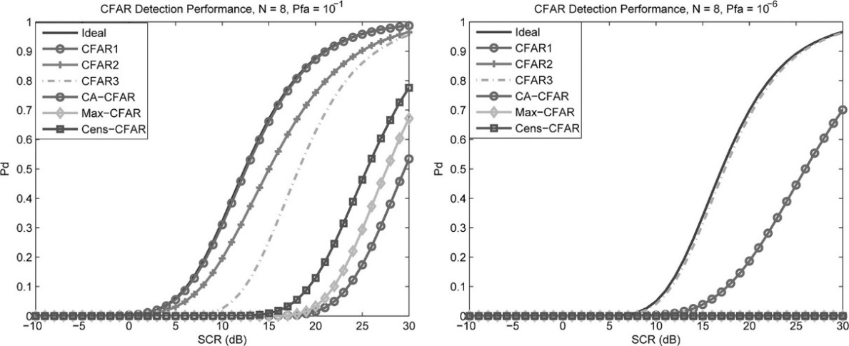

图1当α = 11.3930， β = 0.3440，垂直极化时，检测器在Pareto分布环境下的CFAR性能

作为第二个例子，考虑帕累托杂波参数为α=4.9020和β=0.0211的情况。图2显示了CFAR检测器的性能。这些杂波参数对应于Ingara数据集运行34683的估计，方位角为190°，偏振水平。左图为虚警概率为10−3的情况，右图为虚警概率为10−6的情况，这里N=16。在这种情况下，只有CFAR1和CFAR3具有良好的性能。有趣的是，CFAR1适用于较大的虚警概率，但当此概率降低时，最大CFAR3的性能更好。

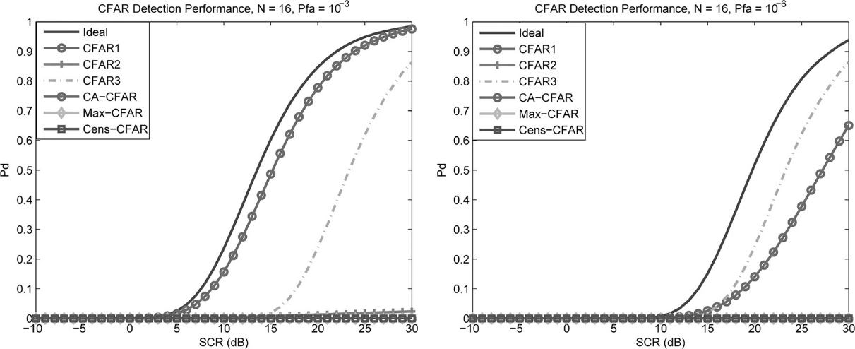

图2探测器性能:α=4.9020，β=0.0211，水平极化杂波返回

探测器性能:α=4.9020，β=0.0211，水平极化杂波回波图3显示了从Ingara数据集运行34 690估计杂波参数的情况下的CFAR性能，方位角为255°，垂直极化。估计杂波参数为α=15.8983，β=0.1812,N=6。左图为虚警概率为10−1时的子图。CFAR1具有接近最优的性能，而CFAR2只有很小的检测损失。CFAR3与cns-cfar密切匹配，而其他CFAR3的检测损失更大。右侧的子图显示了将虚警概率降低到10−6的效果。CFAR3的性能最好，其次是CFAR1，而其他两种的性能都有严重的下降。

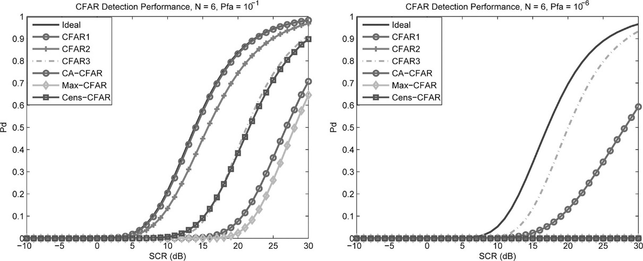

图3当α=15.8983和β=0.1812(垂直极化返回)时CFAR检测器的性能

图1-3提出了一些关于帕累托杂波模型是否存在最优CFAR检测器的有趣问题。可以观察到，当虚警概率较大时，CFAR1的性能趋于接近最优，而当虚警概率较小时，CFAR3的性能趋于接近最优。进一步的数值分析表明，在两种主要情况下，帕雷托积CFAR1接近于理想CFAR。第一个是当训练细胞N的数量显著增加时。第二种是当帕雷托形状参数α较大时。要解释第一个，请回忆统计学的中心极限定理(CLT)。通过取对数，CFAR1检测器相当于将大量独立且分布相同的返回值加在一起，从而产生杂波测量。CLT意味着我们可以做出一个很好的高斯近似，因此对于非常大的N, CFAR1的近似最优性。

在第二种情况下，对于大α，已经证明帕累托分布限制于高斯强度(或指数)分布[25]。因此，在这种情况下，CFAR1应该接近最优，这已经在垂直极化杂波返回的情况下观察到，因为较大的形状参数α。

虚警概率大小是否是决定CFAR1和CFAR3最优性的一个因素，还需要进一步的研究。

* + 1. 具有尺度参数近似的帕雷托检测器

如前所述，三种CFAR方案需要尺度参数β的知识，或者至少是估计。因此，这个参数需要在实践中进行估计。一种方法是在CFAR训练单元窗口上运行最大似然估计过程，并使用估计的尺度参数来近似β。这种方法的一个主要问题是窗口大小会影响估计，以及非均匀杂波返回的可能性。另一种解决方案是根据从Ingara数据杂波拟合中观察到的近似数量级来选择估计的β。这意味着，例如，如果我们观察垂直偏振，尺度参数必须介于0.1和0.5之间。为了显示尺度参数对检测性能的影响，考虑图4所示的示例。在这种情况下，杂波估计为α=8.0185和β=0.1031，这是来自Ingara数据集运行34686，方位角为225°，垂直极化。以N=8为例，虚警概率为10−2。左边的子图显示了通过使用低估β的影响，而右边的子图使用了最大可能的估计。可以看出，如果β被高估，次优的CFAR检测器(分别在图4中表示为CFAR1 App、CFAR2 App和CFAR3 App)可能会引入显著的检测损失。当虚警减少和极化改变时，观察到同样的现象。需要进一步的工作来研究β在未知情况下的准确估计。

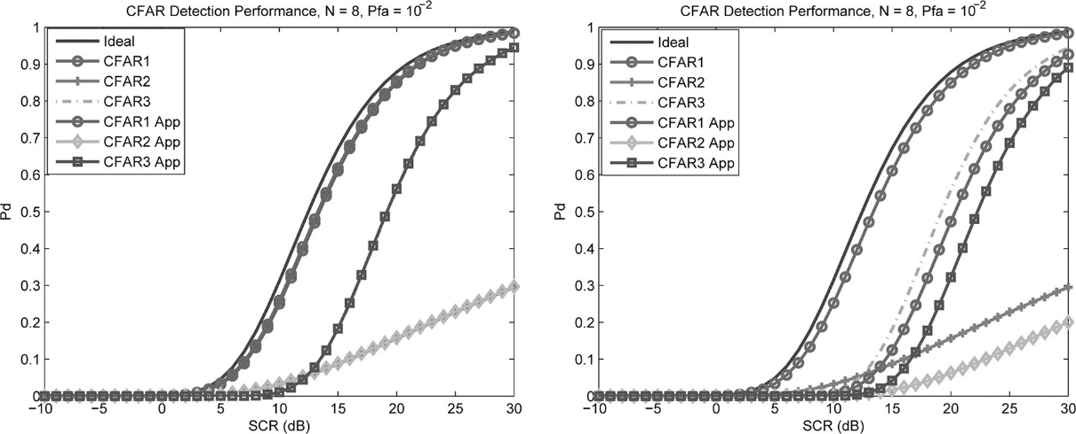

图4CFAR检测器的性能为α=8.0185，β=0.1031

图中显示了将尺度参数β近似为0.1(左)和0.5(右)的效果.

在每种情况下，CFAR App使用近似β表示次优CFAR。

1. **干扰目标和杂波转换的性能**

CFAR分析的一个重要方面是它们在受到干扰目标和偏离均匀杂波假设时的性能下降。三种新型CFAR探测器的性能将通过一些例子进行检验，从干扰目标开始。

* 1. 干扰目标

首先考虑存在干扰目标时的CFAR1，图5显示了其在两种情况下的性能。左侧子图对应于帕雷托杂波模型参数α=4.4525和β=0.0147的情况。这些估计值来自运行34685的Ingara数据集，方位角225°，水平极化。N=20，虚警概率为10−6。所示为有一个、两个和三个干扰目标时的性能曲线。每个目标被设置为具有15dB的固定SCR。子图显示了CFAR1随着干扰目标数量的增加而退化的情况。

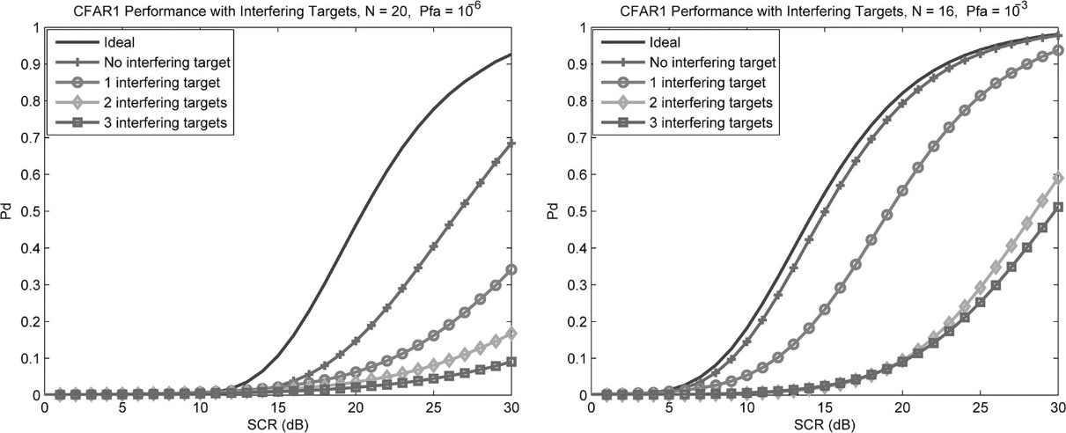

图5 CFAR1在干扰目标存在下的性能

左图显示了探测器在受到1、2和3个干扰目标时的性能，每个干扰目标的可控硅比为15dB

右子图显示了当这些目标的SCR分别为20、30和15 dB时的性能

图5中的第二个子图是针对α = 11.3930和β = 0.3440的情况(Ingara数据集运行34 683，方位角为225°，垂直极化)。在这种情况下，N = 16，虚报警概率增加到10−3，三个干扰目标的可控硅分别为20、30和15 dB。检测器显示，像以前一样，检测损失，但不像以前的情况那么严重。

接下来我们考虑最小基检测器CFAR2的性能。由于该检测器在虚警概率较小的情况下饱和，所以只检测虚警概率为10−1的情况。在虚警概率较大的情况下，CFAR2对干扰目标具有很好的管理性能。如图6所示:左侧子图对应于帕累托杂波α = 4.4525和β = 0.0147的情况(Ingara数据集运行34 685，方位225°，水平极化)。图中显示了两个干扰目标，其可控硅比均为30 dB。可以观察到，只有非常小的检测损失。在这种情况下N = 6。增加一个额外的干扰目标对性能没有显著影响。

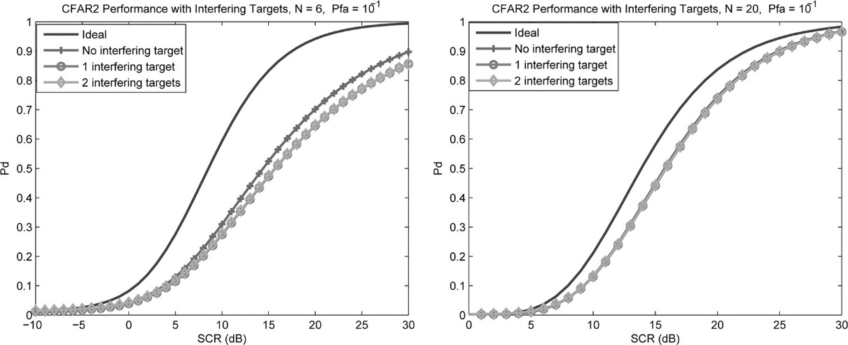

图6 CFAR2在多个干扰目标存在下的性能

左边的子图显示了两个干扰目标各自具有30 dB可控比的情况，而右边的子图显示了两个目标都具有40 dB可控比的情况

研究发现，在存在干扰目标的情况下，只要虚警概率较大，CFAR2具有优异的性能

图6中显示的第二个例子是在α=15.8983和β=0.1812的情况下(Ingara数据集运行34 690之前考虑过)。这里，N=20，两个干扰目标各自的可控硅比为40 dB。如图所示，CFAR2能够很好地处理强干扰目标。

最后，我们检验了CFAR3在干扰目标存在下的性能。图7显示了CFAR3在两种场景下的性能。左边的子图用于α=15.8983和β=0.1812的情况(Ingara数据集运行34690，前面考虑过)，N = 20，假警报概率为10−5。三个干扰目标的可控硅比均为30db。我们看到，在这种情况下有一个重大的检测损失。降低目标可控硅降低了这种损失，但CFAR3的性能往往不如CFAR1。右子图为α=4.4525和β=0.0147 (Ingara数据集运行34685，前面考虑过)，N=30，假警报概率为10−6，三个干扰目标的SCR分别为30、20和20 dB的情况。仿真结果表明，无论干扰目标数量多少，检测损失基本相同。

* 1. 杂波转换和虚警调节

作为性能分析的最后阶段，考虑了杂波边缘对设计虚警概率的影响。为了做到这一点，考虑了杂波功率在CFAR训练单元间逐渐过渡的影响。对于给定最大CFAR单元数N，考虑单元数逐渐增加的杂波功率对CFAR虚警概率的调节。一旦CFAR单元的中点被这种更高的杂波功率饱和，则认为CUT也饱和了，直到所有CFAR单元都被更高的杂波功率填充。回顾CFAR的设计是为了保持虚警率，这一影响是探测器设计中不可或缺的考虑因素。

图8显示了CFAR1在杂波转换期间的性能示例，当N = 16个训练单元时，杂波功率增加了1 dB(在图中表示为杂波比或CCR)。这是针对帕累托杂波参数为α = 11.3930和β = 0.3440的情况(之前检查的Ingara数据集运行34 683)。左子图表示设计虚警概率为10−1，右子图表示设计虚警概率为10−5。每个子图中包含了当训练单元中存在干扰目标时的虚警概率调节。在这种情况下，干扰目标强度(表示干扰与杂波比，ICR)为2 dB。CFAR1倾向于较好地控制虚警概率，除非存在干扰目标。如果ICR大大增加，虚警控制就会变得很差。注意，在图8中，由于在训练单元中存在干扰目标，对于干扰情况，更高功率杂波单元的最大数量减少了1。

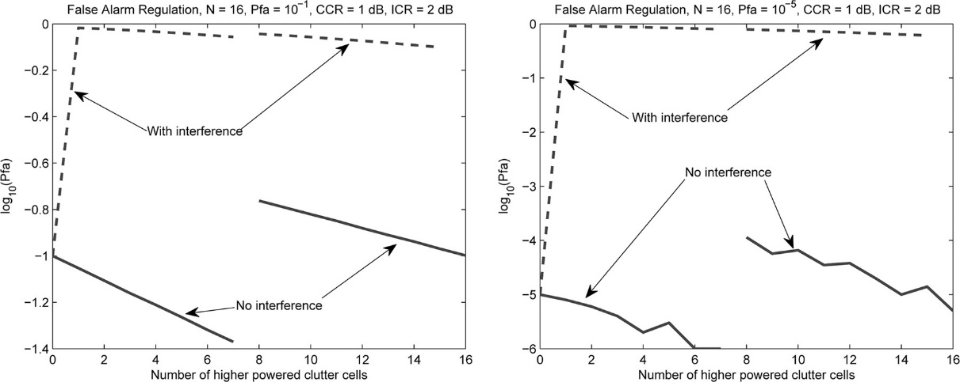

图8 杂乱转换期间的CFAR1示例

实线表示高功率杂波单元数增加对估计虚警概率的影响

由于这种单元的数量超过了中间单元，因此认为CUT也饱和了更高功率的杂波，因此出现了跃阶

虚线表示存在单个干扰目标时的性能

综上所述，在虚警概率较大的情况下，CFAR2在管理干扰目标方面非常成功。发现CFAR1和CFAR3有不同程度的成功。然而，CFAR1对干扰靶标的恢复能力优于CFAR3。

考虑下一个CFAR2。图9为Ingara数据集运行34689，方位角为225°，水平极化条件下α=3.6343和β=0.0062的性能。本例中，N=18，杂波功率增量CCR=2dB，干扰目标强度ICR=10dB。左侧子图为虚警概率为10−1的情况，右侧子图为虚警概率为10−4的情况。虚警调节工作良好，直到CFAR完全饱和与更高的功率回报。干扰靶标不会产生与CFAR1相同的有害影响。

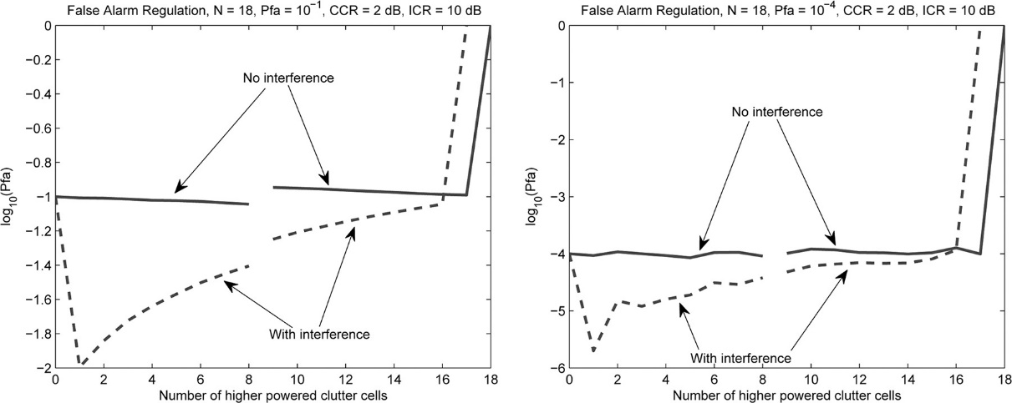

图9杂乱过渡期间的CFAR2

无论设计虚警概率如何，该CFAR都具有鲁棒性，直到训练单元完全饱和为止

干扰目标往往通过使虚警概率小于设计率来影响虚警概率

图10为当α=4.7241，β=0.0446时，CFAR3的虚警调节。这些参数是在34 683运行的Ingara数据集上获得的，方位角为225°，偏振为水平偏振。左侧子图为杂波功率增加CCR=2dB，干扰目标ICR=1dB的情况。N=20，设计虚警概率为10−5。右子图为相同情况，但CCR增加到5 dB，干扰目标的ICR=10dB。观察到的行为是CFAR3在杂波转换下的共同行为。虚警概率急剧上升，然后趋于稳定，比设计虚警概率高几个数量级。

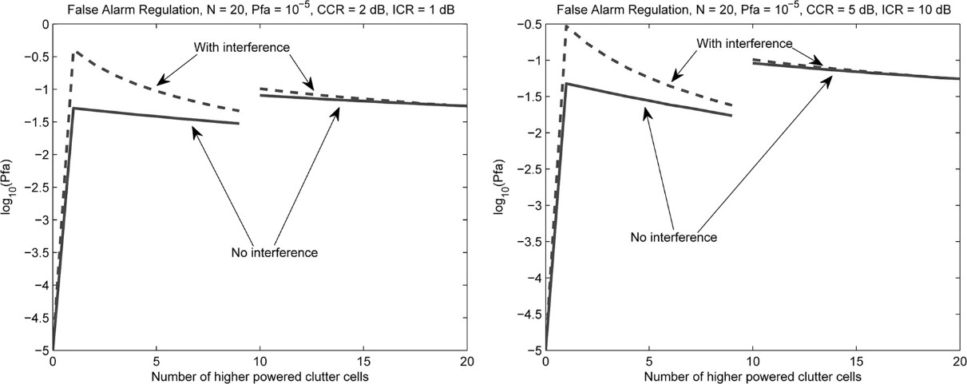

图10 CFAR3在杂波转换下的两个性能示例

估计的虚警概率增加，然后趋于稳定，如图所示

如图所示，干扰目标严重影响估计的虚警概率

总体而言，CFAR1在杂波转换下对虚警概率的控制能力最强，而CFAR3对干扰目标的控制能力最一致。然而，CFAR3导致了虚警设计概率的高估。CFAR2也显示出很好地管理虚警概率的潜力，直到CFAR完全饱和更高功率的杂波返回。

1. **结论和进一步工作**

本文研究了嵌入在帕雷托分布杂波中的目标的CFAR检测。它展示了如何利用帕雷托分布和指数分布之间的关系来产生新的CFAR方案。在一个均匀的环境中测试了三种cfar的性能。除虚警概率较小时外，CFAR2均表现良好。CFAR1在许多情况下具有接近最佳的性能。这通常与CFAR训练单元数N或杂波形状参数α较大相一致。在许多示例中，发现CFAR3具有良好的性能，有时与理想的CFAR相匹配。

当受到干扰目标时，CFAR1和CFAR3的检测损失取决于干扰的可阻。相比之下，CFAR2在不饱和的情况下往往表现良好。在杂波转换过程中，发现CFAR2具有良好的性能。除了存在干扰目标外，CFAR1表现良好。CFAR3虚警概率增加后趋于稳定。

在此基础上，进一步研究构建能够适应杂波转换和干扰目标的CFAR探测器，并在均匀杂波中表现良好。此外，还需要考虑其他目标模型。

1. **鸣谢**

作者要感谢三位匿名审稿人，他们的意见大大提高了论文的质量。

**参考文献**

1. Levanon, N.: ‘ Radar principles’ (John Wiley and Sons, New York, 1988)
2. Minkler, G., Minkler, J.: ‘ CFAR: the principles of automatic radar detection in clutter’ (Magellan, Baltimore, 1990)
3. Gandhi, P.P., Kassam, S.A.: ‘Optimality of the cell averaging CFAR detector’, IEEE Trans. Inf. Theory, 1994, 40, pp. 1226– 1228
4. Goldstein, G.B.: ‘False alarm regulation in log-normal and Weibull clutter’, IEEE Trans. Aerosp. Electron. Syst., 1973, AES-9, pp. 84– 92
5. Anasstassopoulos, V., Lampropoulos, G.A.: ‘Optimal CFAR detection in Weibull clutter’, IEEE Trans. Aerosp. Electron. Syst., 1995, 31, pp. 52– 64
6. Watts, S.: ‘Cell-averaging CFAR gain in spatially correlated K-distributed clutter’, IEE Radar Sonar Navig., 1996, 143, pp. 321– 327
7. Rosenberg, L., Crisp, D.J., Stacy, N.J.: ‘Analysis of the KK-distribution with medium grazing angle sea-clutter’, IET Radar Sonar Navig., 2010, 4, pp. 209– 222
8. Farshchian, M., Posner, F.L.: ‘ The Pareto distribution for low grazing angle and high resolution X-band sea clutter’. IEEE Radar Conf., 2010, pp. 789– 793
9. Farshchian, M., Posner, F.L.: ‘ The Pareto distribution for low grazing angle and high resolution X-band sea clutter’. IEEE Radar Conf., 2010, pp. 789– 793
10. Weinberg, G.V.: ‘Coherent multilook radar detection for targets in Pareto distributed clutter’, IET Electron. Lett., 2011, 47, pp. 822– 824
11. Sangston, K.J., Gini, F., Greco, M.S.: ‘ New results on coherent radar target detection in heavy-tailed compound Gaussian clutter’. IEEE Radar Conf., 2010, pp. 779– 784
12. Piotrkowski, M.: ‘ Distribution independent CFAR detector using extreme value theory’. Radar Symp., 2006
13. Piotrkowski, M.: ‘ Some preliminary experiments with distribution-independent EVT-CFAR based on recorded radar data’. IEEE Radar Conf., 2008, pp. 1– 6
14. Shirman, Y.D., Orlenko, V.M.: ‘ Bayesian theory of the Pareto optimal CFAR detectors’. Radar Symp., 2006
15. Shang, X., Song, H.: ‘Radar detection based on compound-Gaussian model with inverse gamma texture’, IET Radar Sonar Navig., 2011, 5, pp. 315– 321
16. Beaumont, G.P.: ‘ Intermediate mathematical statistics’ (Chapman and Hall, London, 1980)
17. Evans, M., Hastings, N., Peacock, B.: ‘ Statistical distributions’ (Wiley, New York, 2000, 3rd edn.)
18. Kalson, S.Z.: ‘Adaptive array CFAR detection’, IEEE Trans. Aerosp. Electron. Syst., 1995, 31, pp. 534– 542
19. Guan, J., Peng, Y.-N., He, Y.: ‘Proof of CFAR by the use of the invariant test’, IEEE Trans. Aerosp. Electron. Syst., 2000, 36, pp. 336– 339
20. Ravid, R., Levanon, N.: ‘Maximum-likelihood CFAR for Weibull background’, IEE Proc. F, 1992, 139, pp. 256– 264
21. Stacy, N.J.S., Burgess, M.P.: ‘ Ingara: the Australian airborne imaging radar system’. Proc. IGARSS, 1994, pp. 2240– 2242
22. Dong, Y.: ‘ Distribution of X-band high resolution and high grazing angle sea clutter’. DSTO Technical Report RR-0316, 2006
23. Stacy, N., Crisp, D., Goh, A., Badger, D., Preiss, M.: ‘ Polarimetric analysis of fine resolution X-band sea clutter data’. Proc. IGARSS, 2005, pp. 2787– 2790
24. Anastassopoulos, V., Lampropoulos, G.: ‘A new and robust CFAR detection algorithm’, IEEE Trans. Areosp. Electron. Syst., 1992, 28, pp. 420– 427
25. Weinberg, G.V.: ‘On the validity of the whitening matched filter approximation to the Pareto coherent detector’, IET Signal Process., 2012, 6, pp. 546– 550

附件B：外文文献的外文原文